Verslag Project OGP1

# Bernd Uijtdebroeks:

- Totaal gespendeerde tijd: 56h  
- Onvolledige onderdelen:/

# Denzell Mgbokwere:

- Totaal gespendeerde tijd: 61h  
- Onvolledige onderdelen:/  
  
- Gekende bugs/ afwijkingen van de regels:

- Nadat alle workers geplaatst zijn mag de speler niet vrij kiezen wat te doen, de volgorde is op voorhand al bepaald.  
- Als tijdelijke tools via een save file ingeladen worden, worden ze pas zichtbaar nadat de speler op een kaart heeft geklikt.  
- De widget om een civilisation kaart te kopen blokkeert soms de spinner als dat niet mag

# Screenshots:

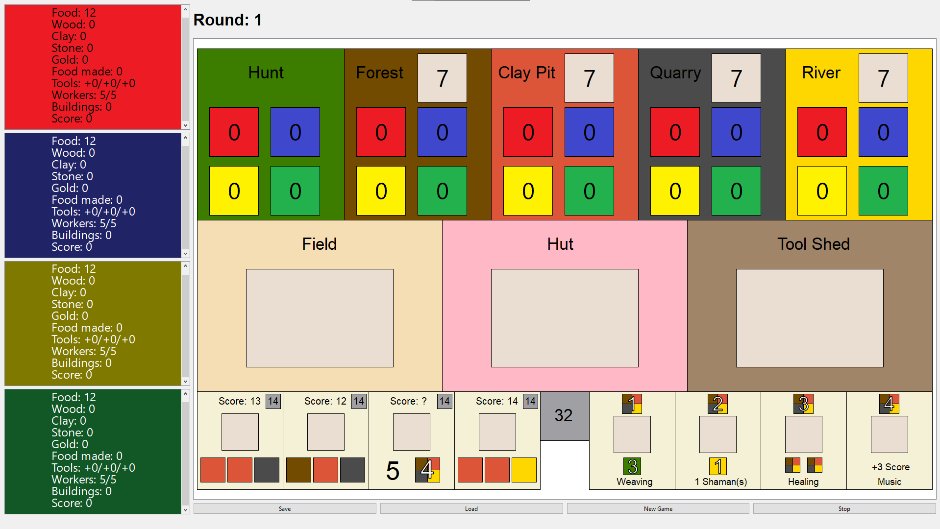  
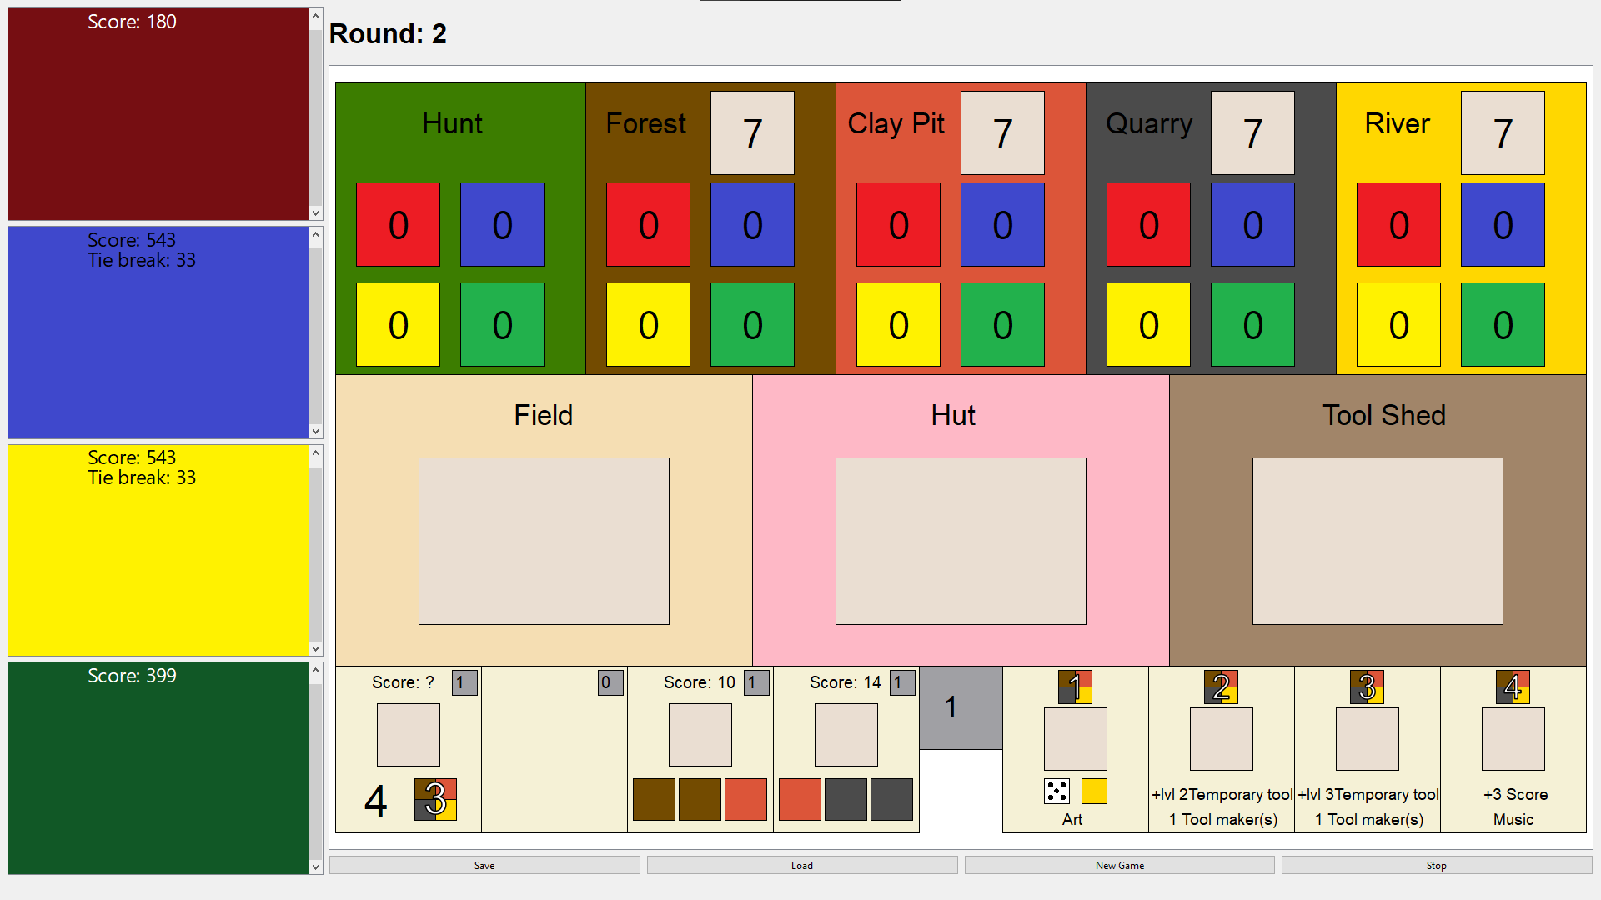

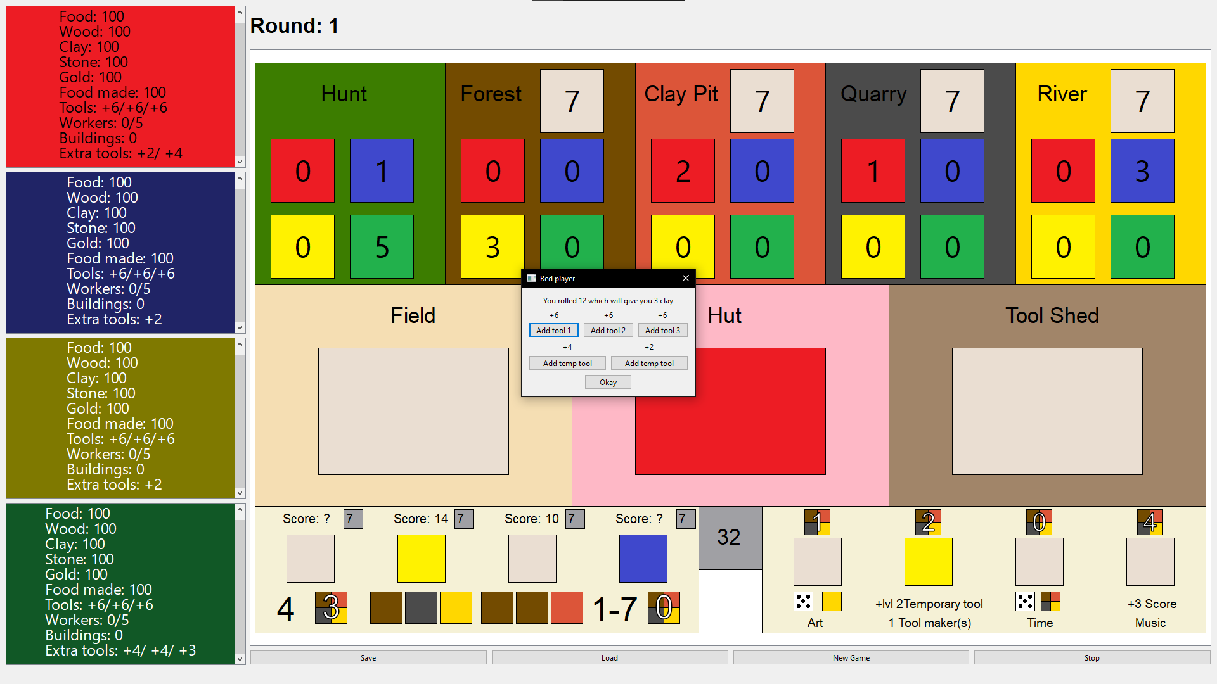

# Zelfreflectie:

## Veranderingen in de UML:

* Worker is weggehaald als klasse en vervangen door 2 integers omdat deze onnodig ingewikkeld was.
* Onze widgets hebben we van een QDialog afgeleid in de plaats van een QWidget zodat de code niet doorliep nadat we de widget doen oppoppen.
* In de eerste UML hadden we geen rekening gehouden met widgets om input gemakkelijker te maken
* Hunt is geen aparte klasse meer, deze is toegevoegd aan Gather met maxWorkers als een hoog getal.
* De PlaceView klasse is opgedeeld in 2 verschillende klasse door het verschil in grootte van de tiles.
* Er zijn een aanzienlijk deel aan functies en attributen bijgekomen die wij niet op voorhand hadden verwacht
* We hebben de gele bonusen uit de enum voor de bonuses van civ kaarten gehaald, in de plaats staan deze nu in de Player zelf.

## Positieve en negatieve aspecten:

+ Er zit geen spellogica in de views.

+ Alle objecten die zichtbaar moeten zijn voor de speler hebben hun eigen view waarbinnen de view voor dat object volledig afgehandeld wordt, in boardview komen deze bijna allemaal tezamen maar boardview voert ze niet zelf uit.

+ Information hiding is overal waar mogelijk toegepast.

+ Door gebruik te maken van widgets is de input zeer voorspelbaar en gemakkelijk te controleren.

+ Enkel main wordt buiten de klasse gedefinieerd.

+ De ui is simpel en overzichtelijk.

+ High cohesion.

- Medium coupling.

- De widget klasse hebben een model en een form, en omdat een form minder aanpasbaar is zit er wat view logica in het model.

- Omdat er veel samen komt in boardview is de klasse (zeker de constructor) nogal lang en bij momenten een beetje onoverzichtelijk

- Sommige methods zijn iets langer dan gewenst. (boardView & board)

- Sommige klasse hebben iets meer variabelen dan gewenst. (board & boardView)

- Een aantal klasse hebben een dubbelzinnige naam. (rollBonus & diceBonus)

- Const zou vaker gebruikt kunnen worden

- Weinig tot geen commentaar in de code

- Mogelijke memory leaks (overal zijn smart pointers of parent ketingen gebruikt maar heob zegt dat er leaks zijn)

- Een aantal functies hebben vrij diepe nesting (boardview : buildBuilding)

## 

## Volgende keer anders:

* Meteen beginnen met commentaar schrijven
* Beter nadenken over de UML
* Meer rekening houden met GRASP

- Resource places  
- Other places  
- tools  
- temp tools  
- buildings *3  
- civs *7  
- save  
- load  
- new game  
-save & load  
-new game  
-player menu  
-blokeren als het vol is